**Instituto Politécnico Nacional**

**Centro de Estudios Científicos y Tecnológicos #3**

**“**Estanislao Ramírez Ruiz”

**Página Web**

***Trigonometría y geometría***

***Tercer parcial***

*Integrantes:*

Contreras Eustaquio Uriel

Contreras Romero Dylan Enrique

Escudero Velázquez Joa Kaleb- **Representante**

Vargas Figueroa Christian Jesús

Índice

[PERIMETRROS AREAS Y VOLUMES DE LAS FIGURAS 3](#_Toc197508302)

[-Funciones trigonométricas 5](#_Toc197508303)

[-Funciones trigonométricas reciprocas 6](#_Toc197508304)

[Ejemplo con solución entender de mejor manera el tema 7](#_Toc197508305)

[Ejemplos de ejercicios y problemas relacionados con triángulos 8](#_Toc197508306)

[-Funciones e identidades trigonométricas 9](#_Toc197508307)

[Identidades trigonométricas 10](#_Toc197508308)

[Graficas de las otras funciones trigonométricas. 15](#_Toc197508309)

[Ecuaciones trigonométricas 16](#_Toc197508310)

[Triángulos oblicuángulos 17](#_Toc197508311)

[TEOREMA I. "LEY DE COSENOS" 18](#_Toc197508312)

[Teorema II ley de senos 20](#_Toc197508313)

[IDENTIDADES TRIGONOMÉTRICAS DE SUMA Y RESTA DE DOS ÁNGULOS; DE ÁNGULOS DOBLES Y MEDIA ÁNGULOS 22](#_Toc197508314)

# PERIMETRROS AREAS Y VOLUMES DE LAS FIGURAS

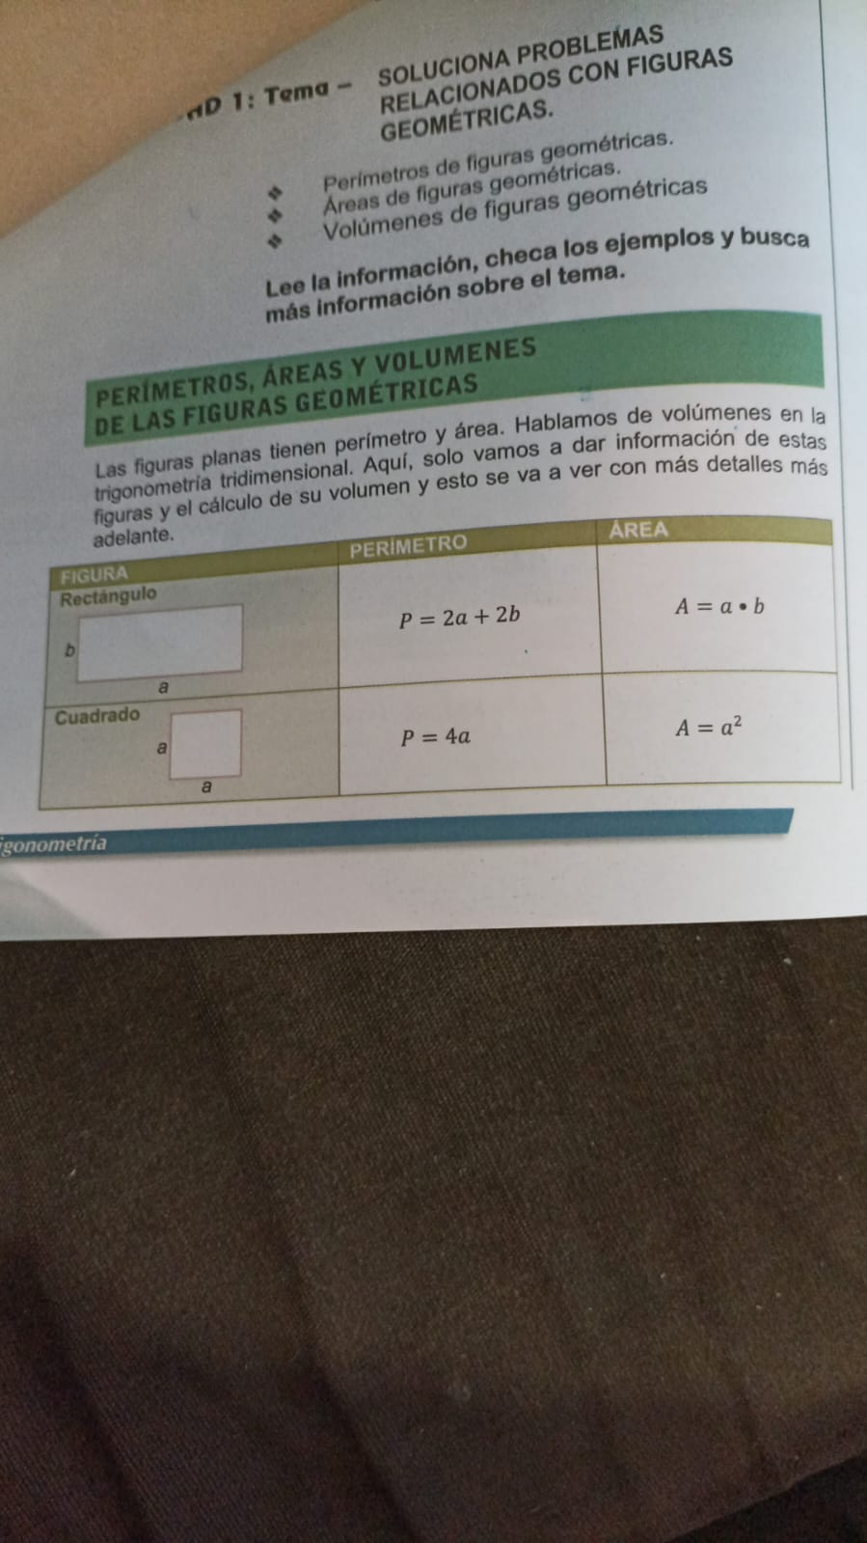PERIMETRO AREA

P=2a+2b A=a\*b

p=4a A=a2

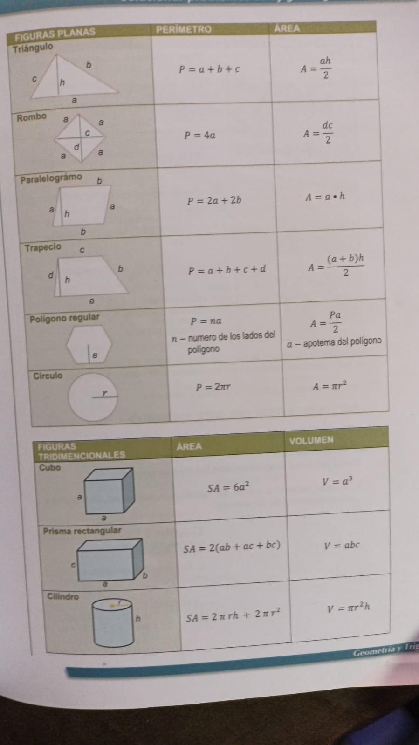PERIMETRO AREA

P=a+b+c

P = 4ª

P = 2a + 2b A=a\*h

P=a+b+c+d

P = n/a

-número de lados del polígono a-apotema del polígono

P = 2πr A = πr²

AREA VOLUMEN

SA = 6a² V = a³

SA = 2(ab + ac + bc) V = abc

SA = 2πrrn + 2πr² V = πr²h

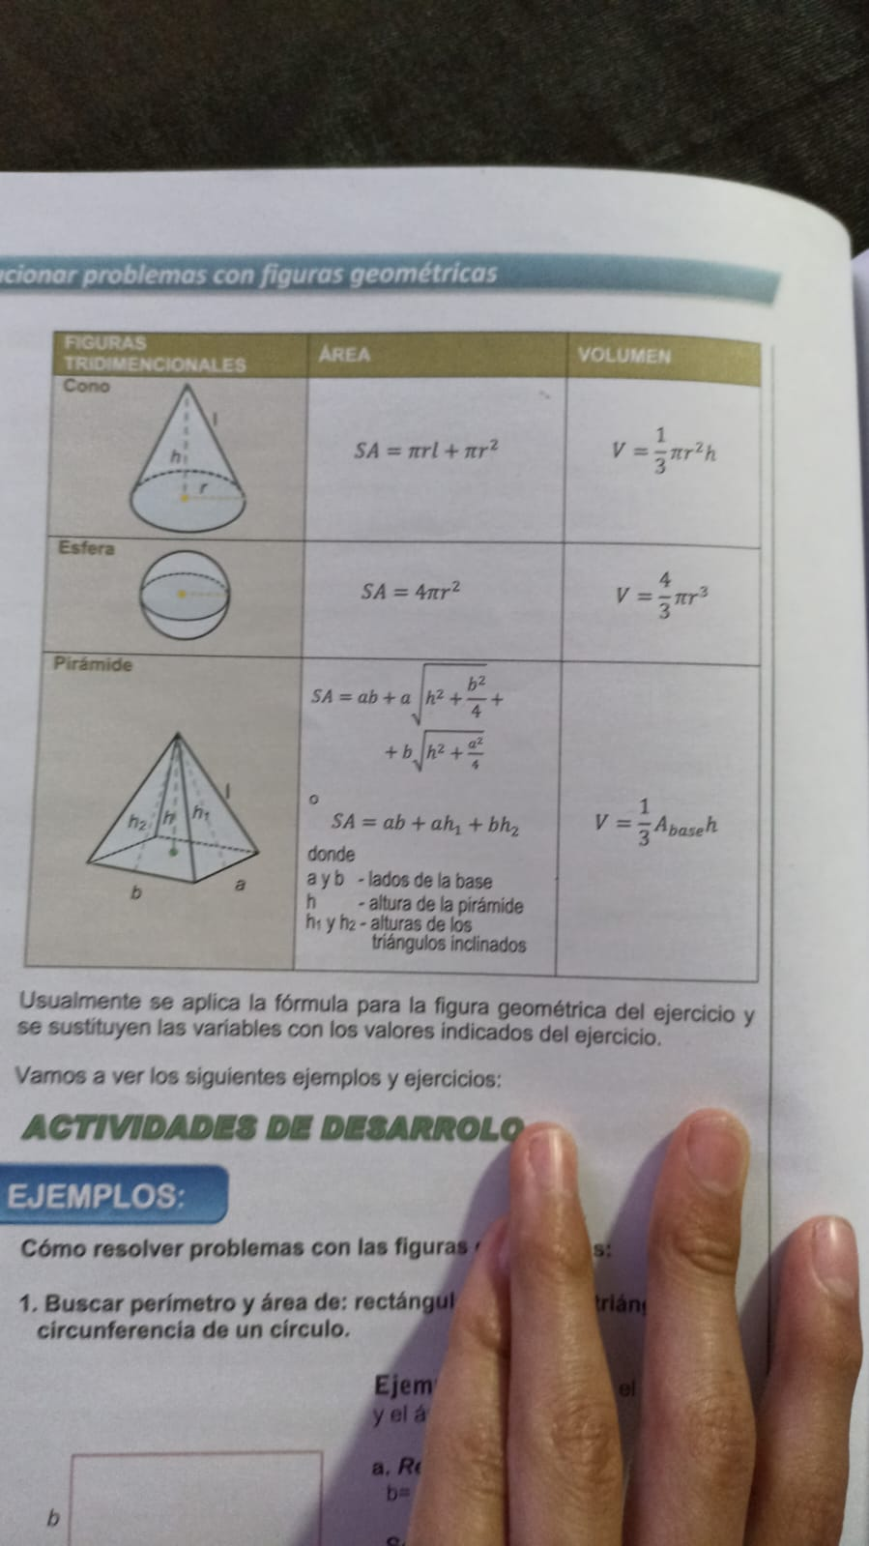AREA VOLUMEN

SA = πνl + πr²

SA = 4πr2



SAab + ah, + bh₂

Donde los ángulos de la base son h, la altura de la pirámide es h y la altura de los triángulos inclinados es h

# -Funciones trigonométricas

**Seno** Es la razón existente entre el cateto opuesto y la hipotenusa

**Coseno** Es la razón existente entre el cateto adyacente y la hipotenusa

**Tangente** Es la razón existente entre el cateto opuesto y el cateto adyacente

**Cotangente** Razón existente entre el cateto adyacente y el cateto opuesto

**Secante** Razón existente entre la hipotenusa y el cateto adyacente

**Cosecante** Razón existente entre la hipotenusa y el cateto opuesto

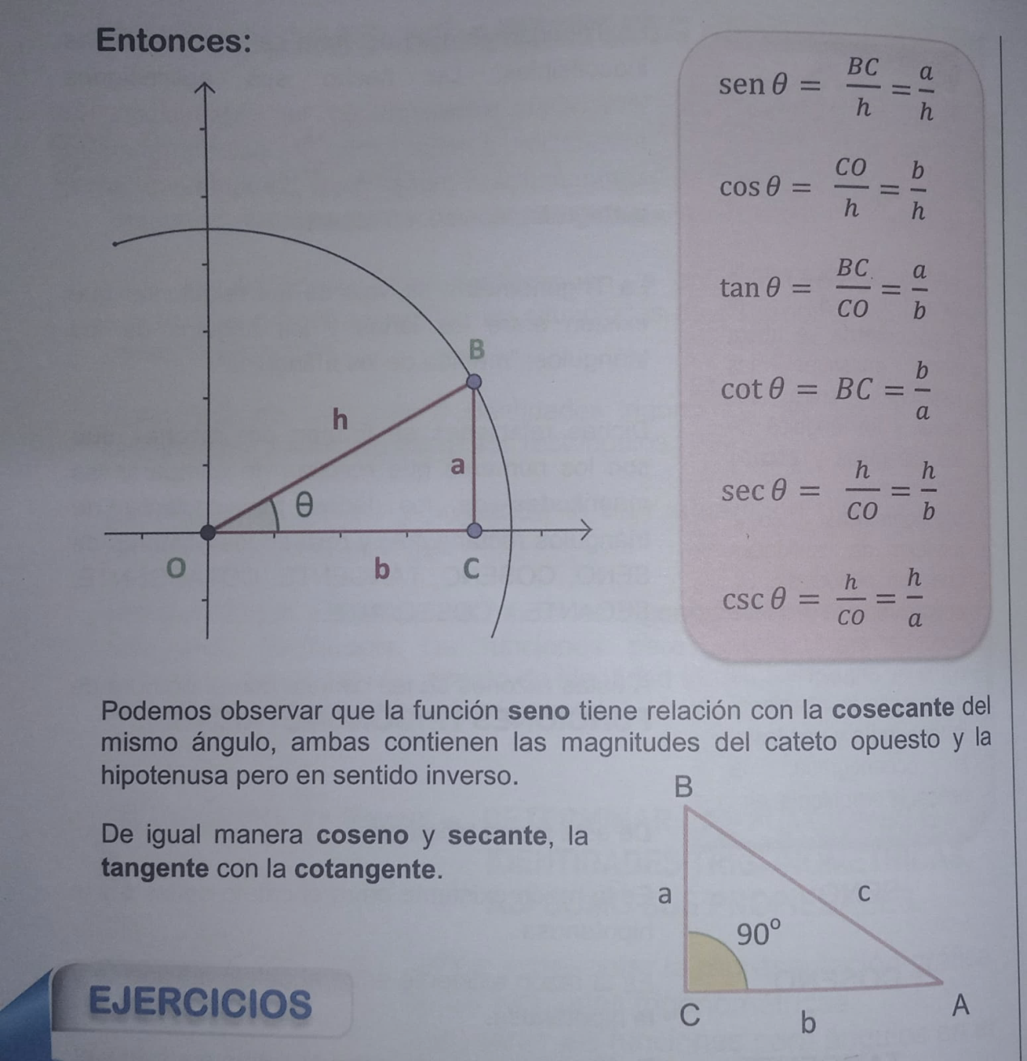

Ejemplo: 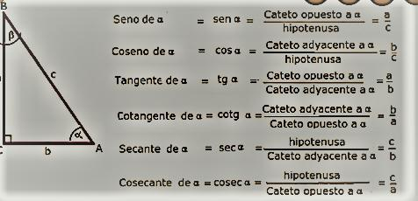

# -Funciones trigonométricas reciprocas

sen A = a/c

cos A = b/c

tan A = a/b

cot A = b/a

sec(A) = c/b

csc(A) = c/a

**-Angulo en posición normal**

Un ángulo en posición normal es inscribiendo un triángulo rectángulo en un plano coordenado en el primer cuadrante donde unos de sus ángulos agudos coinciden con el origen y uno de los catetos se encuentra en el eje de las abscisas.

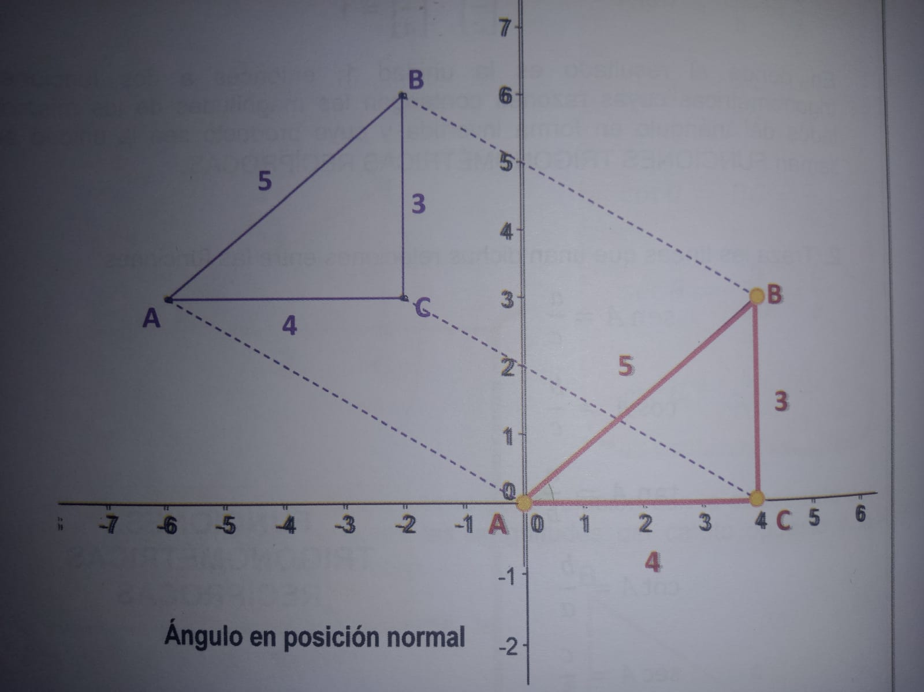

**Sugerencias(1):** Para poder trabajar adelante sería bueno que aprendas las principales funciones de sen,cos y tan ,así como sus opuestos

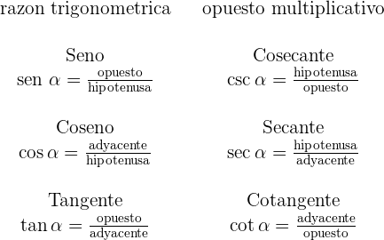

## Ejemplo con solución entender de mejor manera el tema

**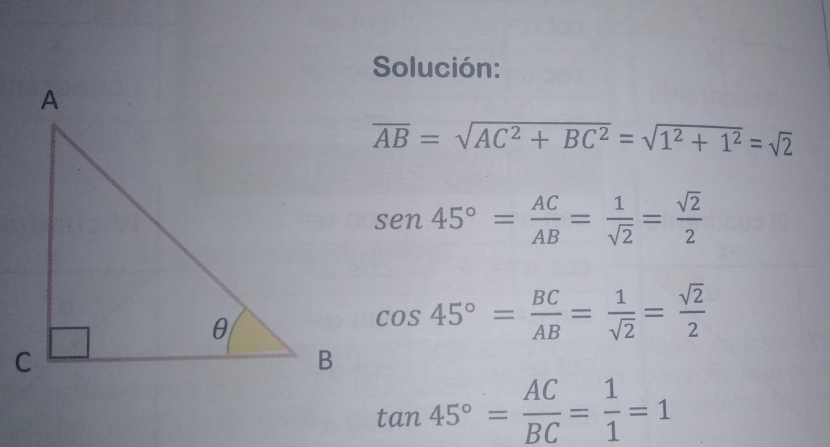**

# Ejemplos de ejercicios y problemas relacionados con triángulos

**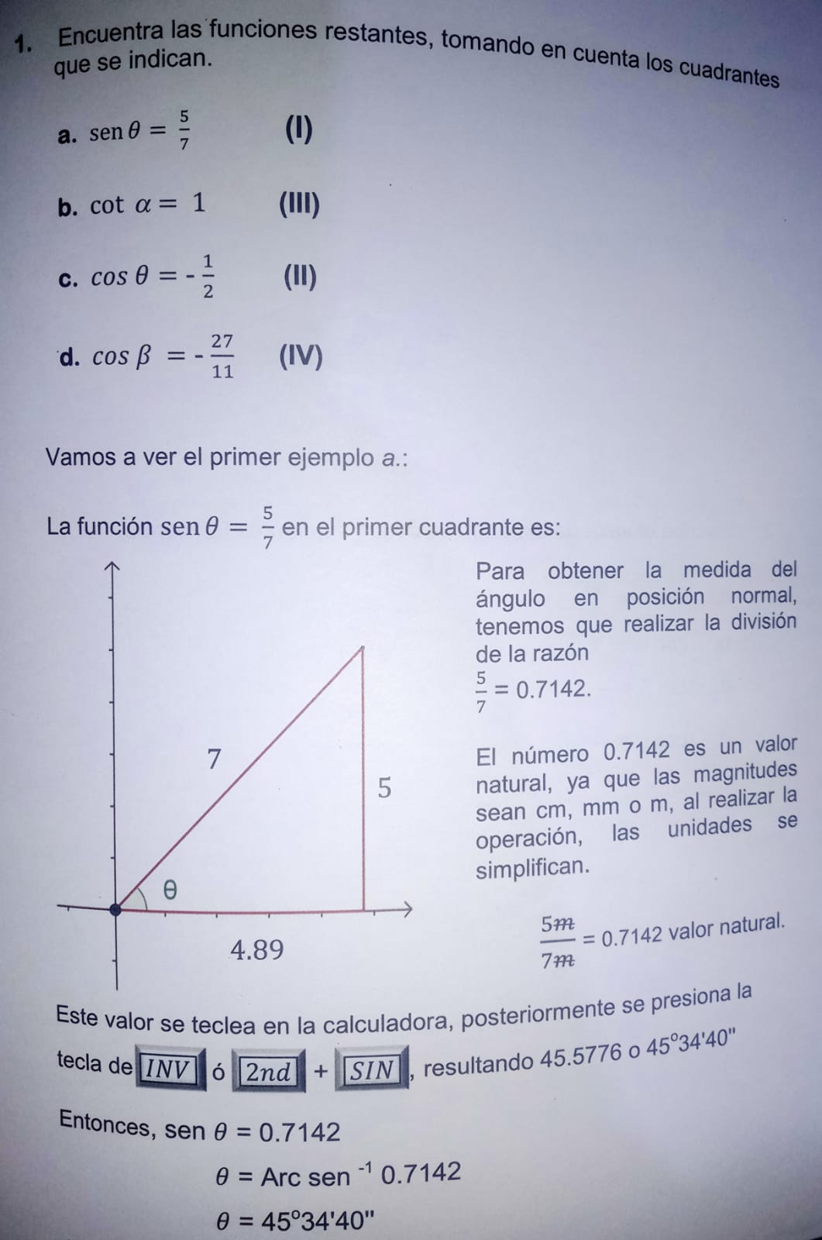**

# C:\Users\actek\AppData\Local\Packages\5319275A.WhatsAppDesktop_cv1g1gvanyjgm\TempState\F36D576DED86C313DCE14FA4B8E6C0D4\Imagen de WhatsApp 2025-05-04 a las 19.45.12_2fecd7c1.jpg-Funciones e identidades trigonométricas

Al trazar una circunferencia tomando el orig-

en de un plano cartesiano como centro y el

radio sea igual a la unidad la figura se llama

CIRCULO UNITARIO O TRIGONOMETRICO

Desde el centro hasta la circunferencia(radio)

el valor es de 1.

Por lo tanto, el valor OB y otros similares val-

en 1.

**Ejemplos de todo esto:**

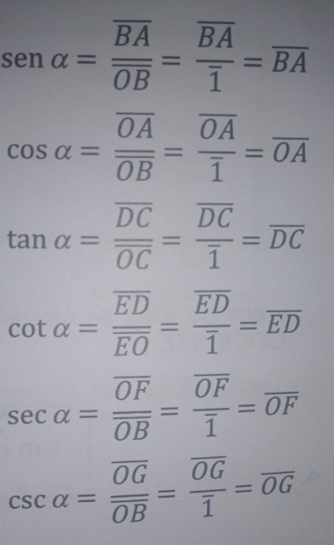

Con lo anterior observamos que las funciones trigonométricas se pueden presentar como segmentos (seno y coseno) y las líneas rectilineas (tangente, cotangente, secante y cosecante).

Trazamos un círculo trigonométrico y observemos las relaciones que tienen entre sí las funciones trigonométricas.

sen alpha = y/d = y/1 = y entonces: sen alpha = x

cos alpha = x/d = x/d = x

cos alpha = x

**Con las demás funciones tenemos:**

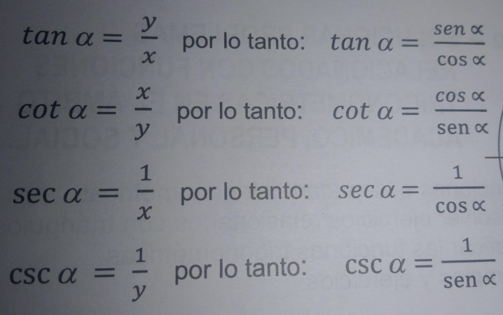

# Identidades trigonométricas

**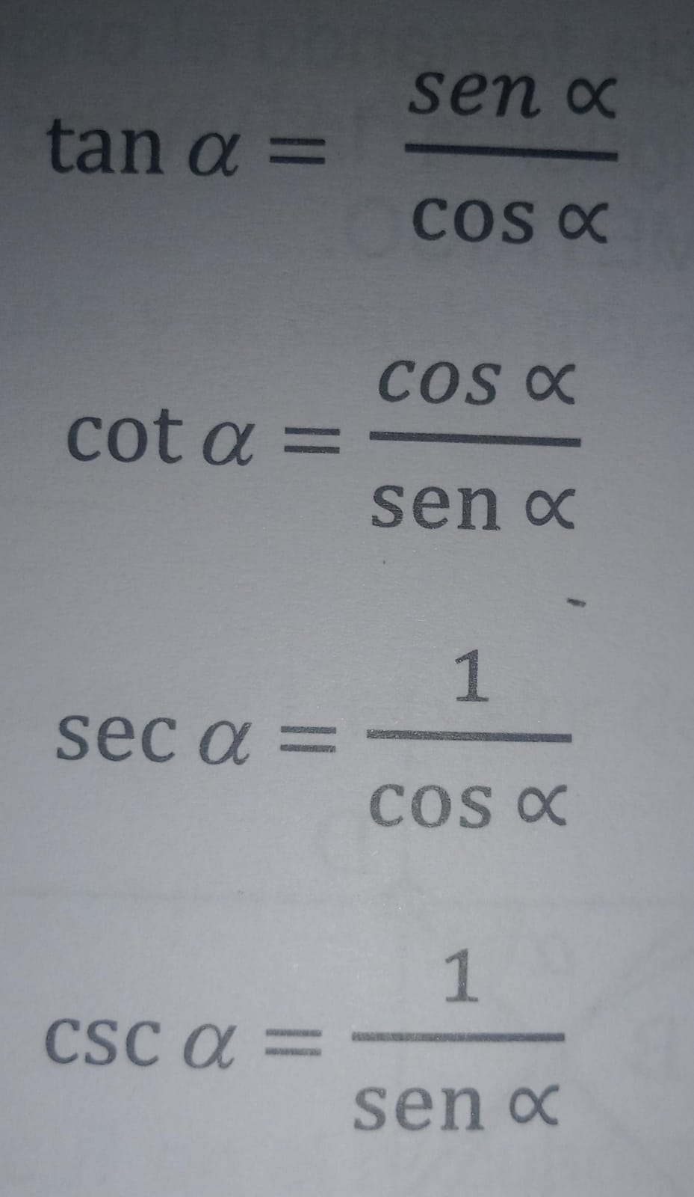**

2 de ellas se clasifican en IDENTIDADES TRIGONOMÉTRICAS POR COCIENTE, los cuales son **tan alpha y cot alpha**

Las otras dos de seis IDENTIDADES TRIGONOMÉTRICAS RECIPROCAS, al comparar las seis funciones trigonométricas de un ángulo se observa que son recíprocas: EI SENO Y COSECANTE, COSENO Y SECANTE, TANGENTE Y COTANGENTE.**sec alpha y csc alpha.**

**Análogamente tendremos a cot una vez obteniendo tan a travez del circulo trazado**

**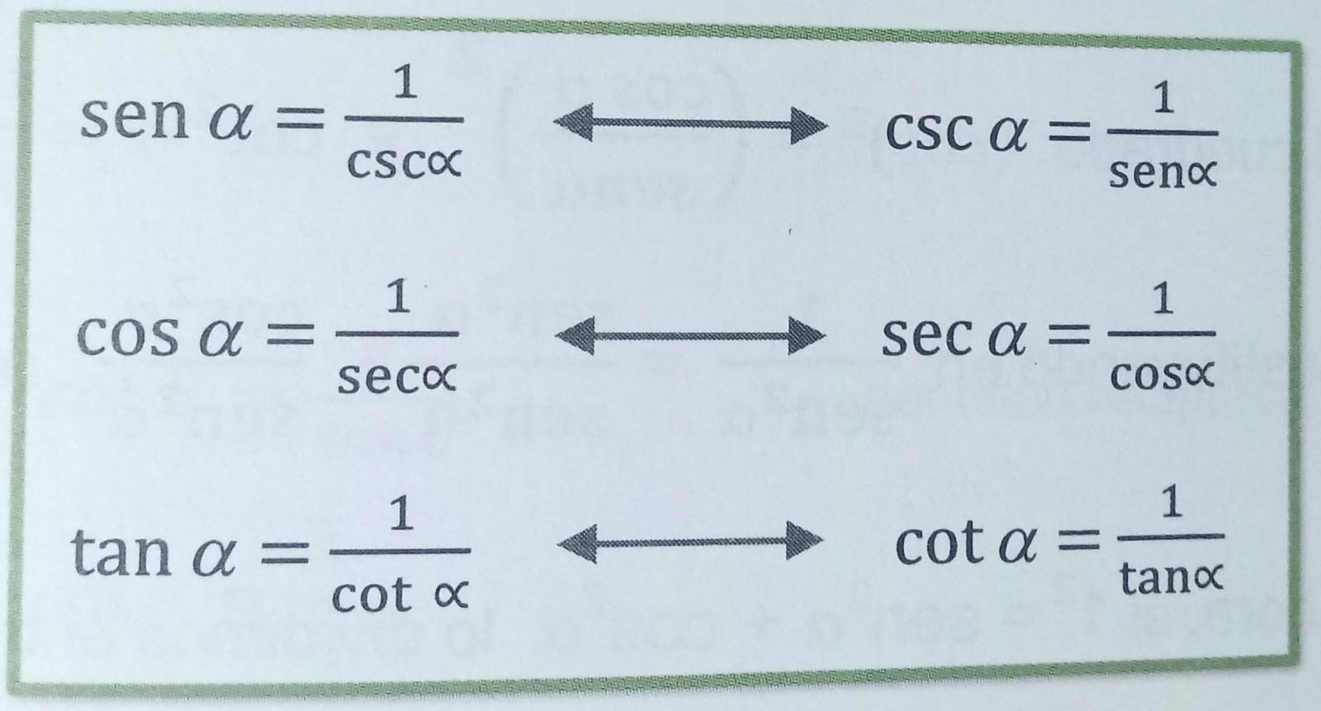**

Usando el teorema de Pitágoras obtendremos las IDENTIDADES TRIGONOMÉTRICAS PITAGÓRICAS.

Donde d=1, sen a y x= cos α

Sustituyendo= 1²=(senα)²+(cosα)²

Entonces= 1²=sen²α+cos²α

Como pudimos observar, las cantidades anteriores están en función de seno y coseno.

Si a 1 = sen²α + cos²α, la dividimos entre sen²α tenemos:

1 / sen²α = (sen²α + cos²α) / sen²α

por lo tanto

1 / sen²α = sen²α / sen²α + cos²α / sen²α

Ahora trataremos de buscar equivalencias con las anteriores identidades a manera de escribir una sola función por cada cociente.

Localicemos la equivalencia de 1 / sen²α, en las identidades recíprocas tenemos:

csc α = 1 / sen α

elevando al cuadrado ambos miembros de la igualdad:

(csc α)² = (1 / sen α)²

csc²α = 1 / sen²α

sen²α / sen²α = 1

y en las identidades por cociente:

cot α = cos α / sen α

elevamos al cuadrado:

(cot α)² = (cos α / sen α)²

y

cot²α = cos²α / sen²α

Sustituyendo en

1 / sen²α = sen²α / sen²α + cos²α / sen²α

resulta:

csc²α = 1 + cot²α

Ahora, si 1² = sen²α + cos²α lo dividimos entre cos²α:

1 / cos²α = (sen²α + cos²α) / cos²α

1 / cos²α = sen²α / cos²α + cos²α / cos²α

Análogamente a la identidad anterior tenemos:

1 / cos²α = sen²α / cos²α + 1

Sustituyendo por las identidades obtendremos:

sec²α = tan²α + 1

**Ejemplo:**

Sea θ un ángulo tal que su sen θ = 5/8. Mediante el uso de identidades trigonométricas encuentra cos θ y tan θ.

Solución:

Usamos la identidad Pitagórica:

sen²θ + cos²θ = 1

Sustituimos 5/8 por sen θ:

(5/8)² + cos²θ = 1

cos²θ = 1 - 25/64 = √39/√64

cos θ = √39 / 8

Usando la identidad trigonométrica encontramos tan θ:

tan θ = sen θ / cos θ = 5/8 ÷ -√39/8 = 5/√39 ≈ 0.80

Si quieres encontrar el ángulo debes buscar la condición inversa.

**TIP:** Para convertir el ángulo 38.682 en grados, minutos y segundos (° ' "), tomaremos los decimales: 0.682·60 = 40.92, multiplicamos 0.92·60 = 55. El ángulo 38°40'55" será.

Utiliza la calculadora, escribe 0.8, oprime las teclas Inv (inverso), después tan⁻¹. El resultado es 38.682° = 38°40'55".

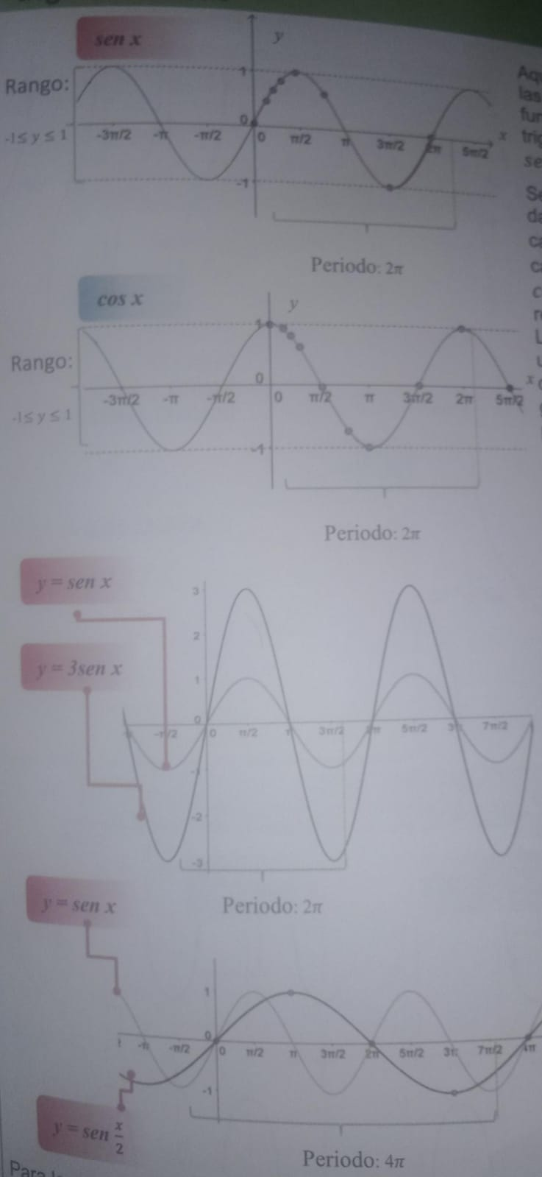Aquí se muestran las gráficas de las funciones

trigonométricas del sen y cos.

Se pueden obtener dando diferentes cantidades de x y calculando senx o COS X

respectivamente.

Los datos anotar en una tabla y después dibujar los gráficos en un plano cartesiano.

Obsérvalos comenta diferencias. y las

Si se multiplica el sen por un número positivo, la gráfica tendrá la forma como en el ejemplo que se muestra a la izquierda

y = 3senx.

Como puedes ver el período se queda igual y la amplitud aumenta.

Estiramiento Horizontal Aquí se muestran gráficas funciones las de las trigonométricas del senx y sen x/2

Se puede ver que sen x/2 periodo tiene un más grande que sen x.

Para la gráfica de sen x/2 tenemos si x = π sen x/2= sen π/2= 1-amplitud el periodo será 2π /b 2π/ 1/ 2 = 4π, donde b = 1/ 2 =Observa las gráficas y comenta las diferencias.

# Graficas de las otras funciones trigonométricas.

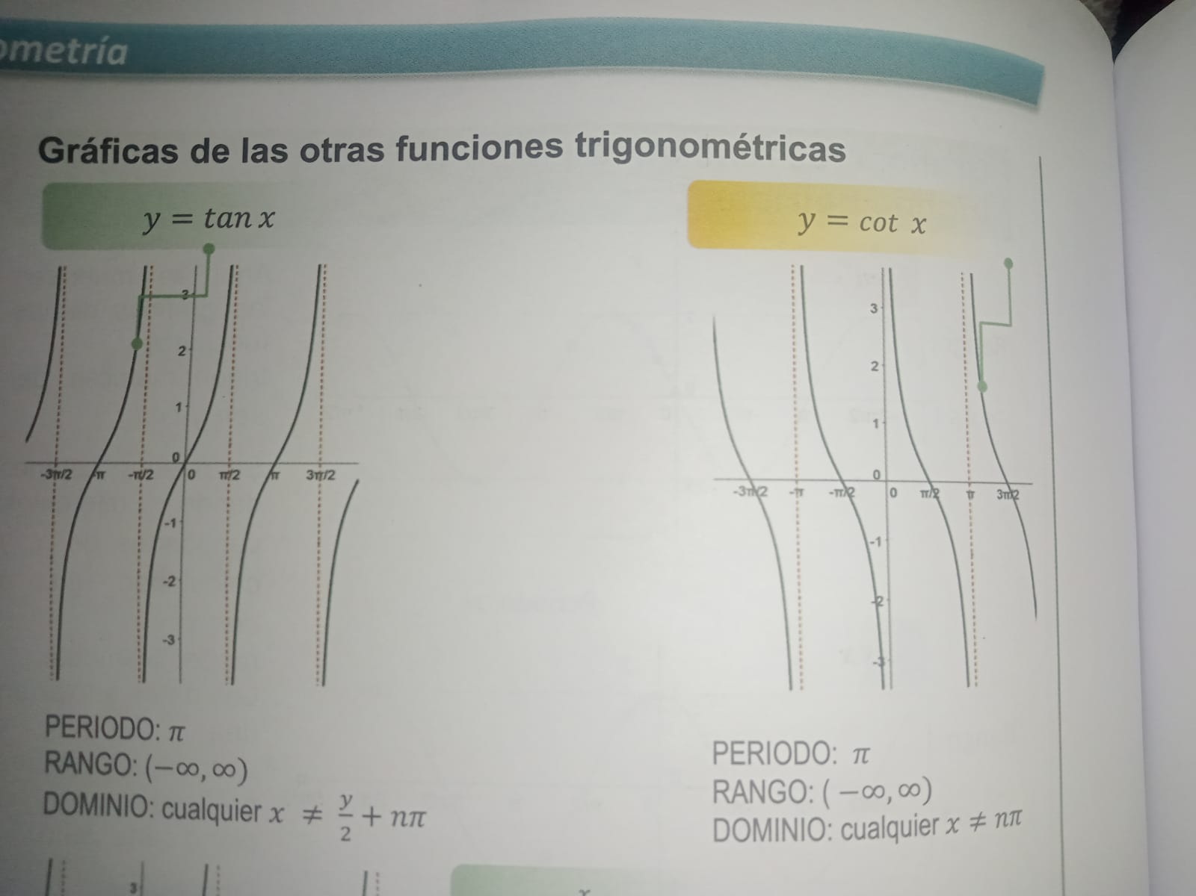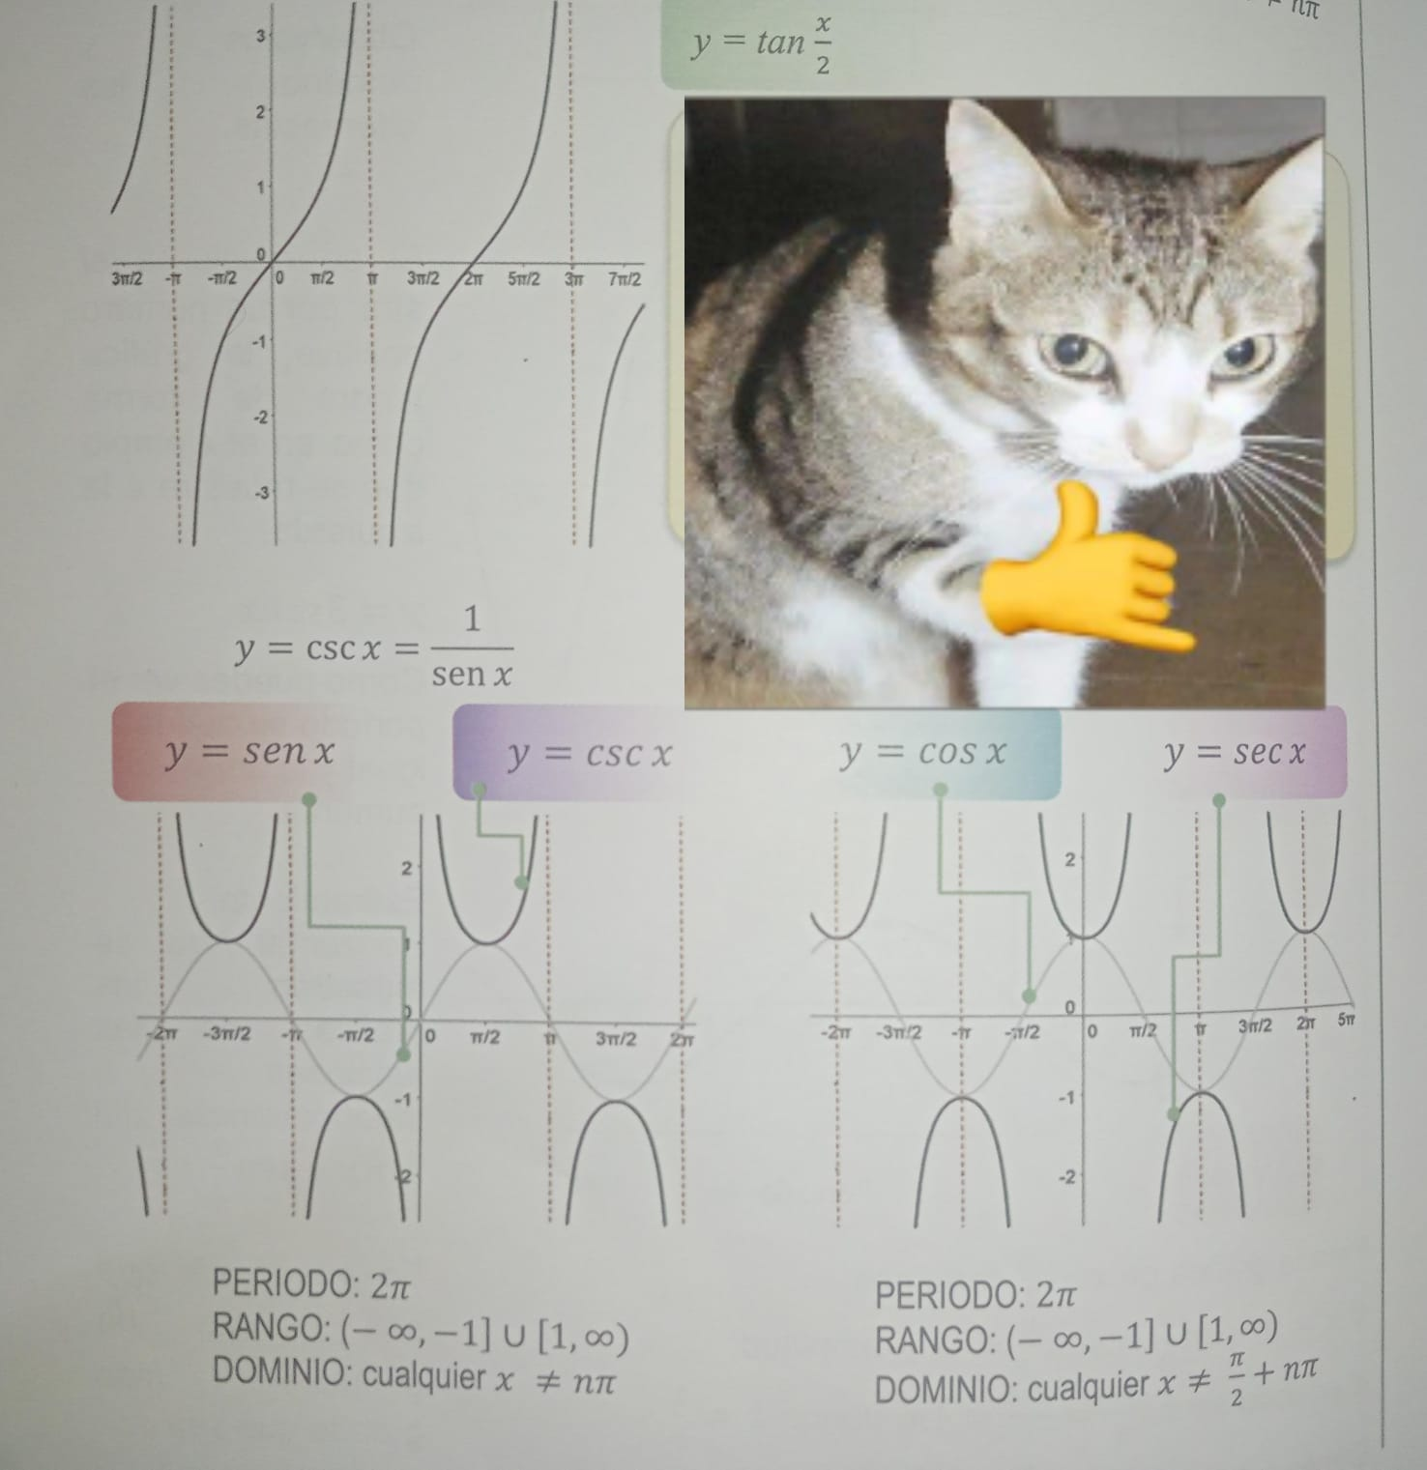

# Ecuaciones trigonométricas

Una ecuación trigonométrica es una igualdad entre dos expresiones trigonométricas en las que aparecen valores conocidos (los datos) y las incógnitas relacionados mediante operaciones matemáticas.

Ejemplo

1.El numero de horas de luz al día D(t) en una época particular del año se puede aproximar mediante: 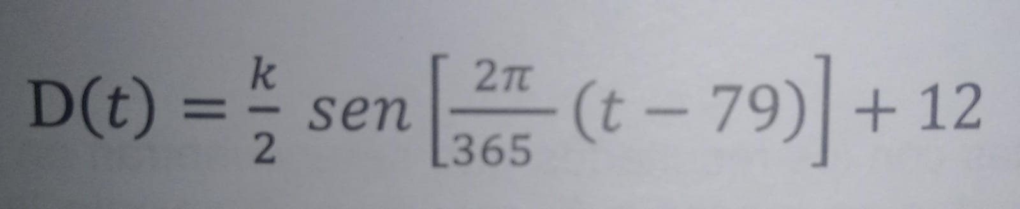

En la que t esta en días y t = 0, corresponde al día 1 de enero. La constante k determina la variación total de la duración de la claridad diurna y depende de la latitud de la localidad. Por ejemplo: Para CDMX k = 7

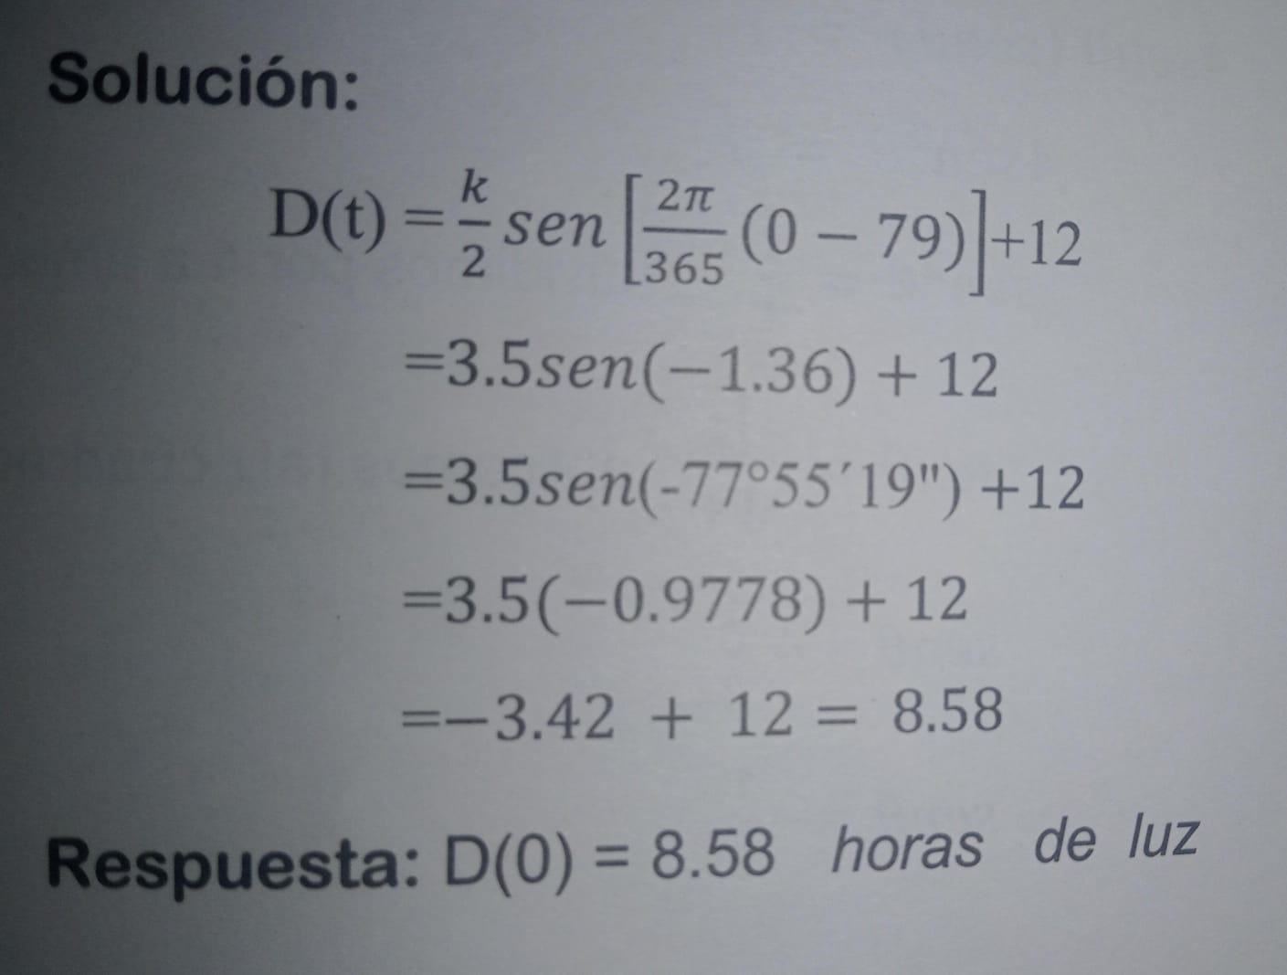

La expresión anterior es una igualdad que contiene una función trigonométrica que solo se satisface para un determinado valor o valores del ángulo, la expresión se llama ECUACIÓN TRIGONOMÉTRICA. Las ecuaciones trigonométricas pueden tener más de una función trigonométrica. Ejemplos

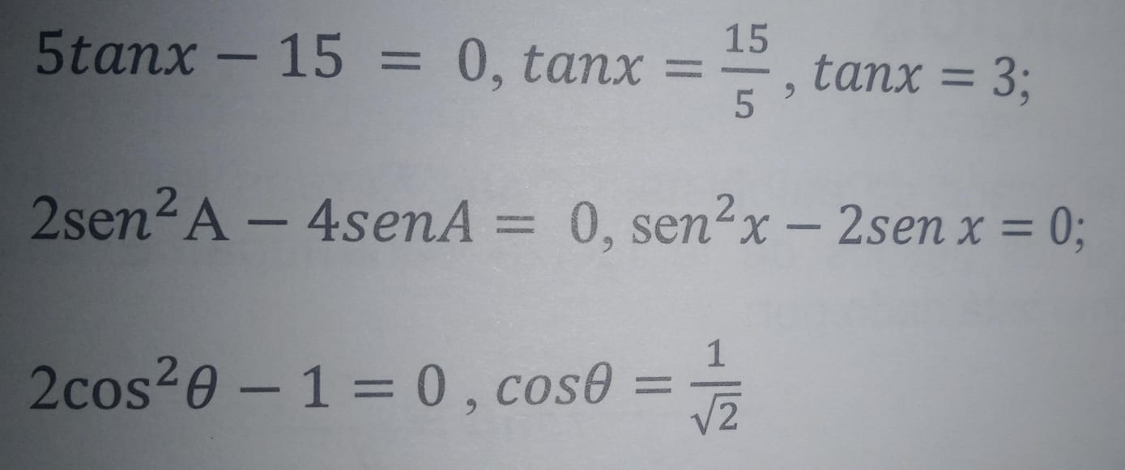

En cambio, una identidad trigonométrica que también es una igualdad algebraica entre funciones de un mismo ángulo se verifica para cualquier valor que se atribuya a dicho ángulo.

En la solución de ecuaciones trigonométricas aplicamos los mismos métodos estudiados en álgebra.

# Triángulos oblicuángulos

Nuevamente retomamos el tema de los triángulos, en esta ocasión trataremos triángulos, oblicuángulos y como recordarás, los triángulos oblicuángulos formados por los triángulos acutángulos y los obtusángulos, que al igual que el caso del triángulo rectángulo visto en forma particular, el objetivo es la determinación de los elementos de los cuales consta el triángulo como son tres lados y tres ángulos conociendo algunos de ellos.

Este conocimiento previo es consecuencia directa de los criterios de la congruencia de triángulos.

Dado que la resolución de los triángulos de la trigonometría se efectúa a través del método analítico, es necesario tener presente lo siguiente:

Si a, b y c son las longitudes de los lados de un triángulo, en donde c es el lado mayor, entonces se tiene c < a + b.

En efecto, si la suma de las longitudes de los dos lados más cortos fuese, por ejemplo, del mismo tamaño que c, significaría que los puntos correspondientes vértices son *colineales*, por lo que no se formaría triángulo alguno.

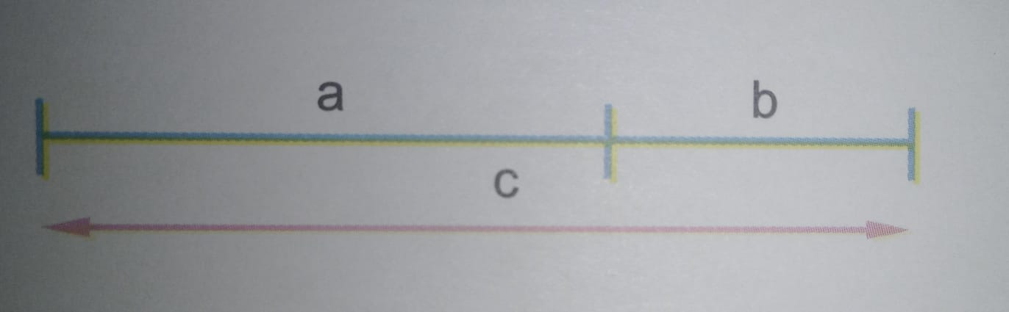

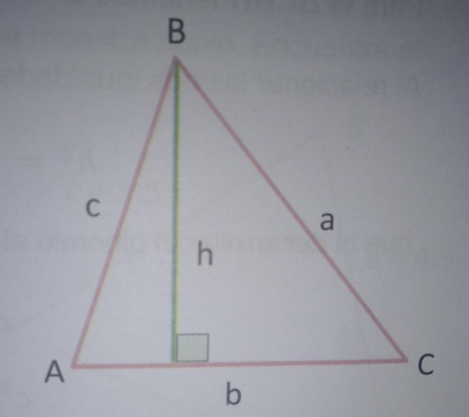Compara esto con la situación de un triángulo:

La resolución de triángulos oblicuángulos

se divide en tres casos, dependiendo de los

elementos que se conozcan de antemano.

CASO (LLL): Se conocen las longitudes de sus tres lados.

CASO (LAL): Se conocen dos lados del triángulo y el ángulo formado por ellos.

CASO (ALA): Se conocen dos ángulos y un lado del triángulo.

La determinación de los elementos restantes se logrará a través de dos Teoremas:

# TEOREMA I. "LEY DE COSENOS"

Considera el triángulo ABC, se verifica que:

a²b²+c² 2bc cos A

DEMOSTRACIÓN:

Sea h la altura que va de B al segmento AC. De esta manera, se forman dos triángulos: Δ AΒΗ У ΔВНС.

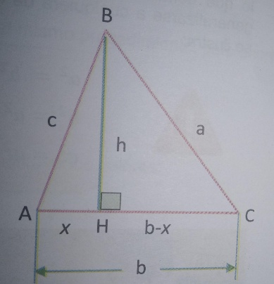Observa que los catetos son:

Para el ΔΑΒΗ: x, h

Para el ΔCBH: h, b - x

De manera que AC = b = x + (b-x)

De esta manera, el Teorema de Pitágoras

aplicado a cada triángulo nos lleva a las

siguientes igualdades:

Para el ΔABH tenemos:

c² = h² + x² o bien h² = c² - x²

Para el ΔCBH tenemos:

a² = (b - x)² + h² o bien h² = a² (b - x)²

Al relacionar las dos igualdades anteriores se verifica:

h² = c² - x² = a² - (b - x) ²

Que al desarrollar el binomio al cuadrado se transforma en:

c² - x² = a² - [b² - 2bx + x²]

Después de efectuar reducciones de términos semejantes y reacomodando los términos se llega a:

a² = b² + c² - 2bx

Del triángulo ΔABH tenemos:

cos A = x/c o bien c (cos A) = x

Que al sustituir esta relación en la anterior se llega finalmente a:

a² = b² + c² - 2bc cos A

Lo que demuestra el Teorema. De modo que la relación anterior puede generalizarse a cualquiera de los ángulos interiores del triángulo, tal como se ilustra:

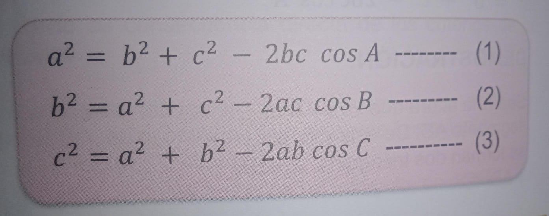

**Ejemplo:**

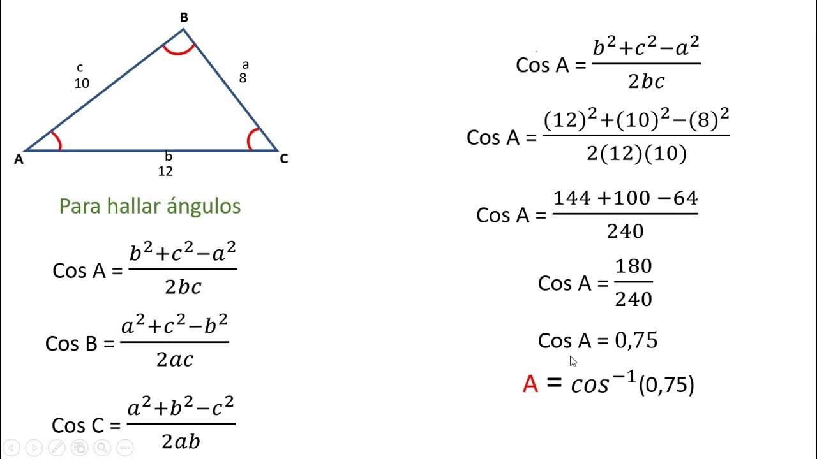

# C:\Users\actek\AppData\Local\Packages\5319275A.WhatsAppDesktop_cv1g1gvanyjgm\TempState\1212EF2E184032938C4AAB379B13A471\Imagen de WhatsApp 2025-05-07 a las 09.32.15_fe51fe2d.jpgTeorema II ley de senos

Demostración:

De acuerdo a la figura del triángulo oblicuángulo y

recordando que la altura forma triángulos rectángulos,

tenemos:

sen A = h / b y sen B = h / a

Despejando h, donde se obtiene:

b sen A = h y a sen B = h

Al igualar las alturas (h), obtenemos:

a sen B = b sen A

Por lo tanto:

a / sen A = b / sen B ................... (1)

Tomemos otra de las alturas del ΔABC, como se

observa en la figura.

Análogamente tenemos:

sen B = h / c y sen C = h / b

Despejando e igualando h, se obtiene:

b sen C = c sen B

Por lo tanto:

b / sen B = c / sen C ................... (2)

Para determinar los ángulos restantes usaremos la Ley de senos que permite mayor facilidad de cálculo.

Recuerda:

b / sen B = a / sen A

Despejamos a sen B:

sen B = (bsenA) / a

Si tenemos b = 4, a = 6, ∠A = 86° 25', entonces sustituimos los valores:

sen B = (4sen 86° 25') / 7

sen B = 0.5703

B = Arc sen⁻¹ 0.5703

B = 34° 46'

Por último, para determinar el tercer ángulo utilizaremos la Ley de senos o bien el Teorema sobre la suma de los ángulos interiores de los triángulos.

c / sen C = a / sen A

Despejamos a sen C:

sen C = c(senA) / a

Sustituimos los valores:

sen C = (6 sen 86° 25') / 7

sen C = 0.8555

C = Arc sen⁻¹ 0.8555

C = 58° 48'

**Ejemplos:**

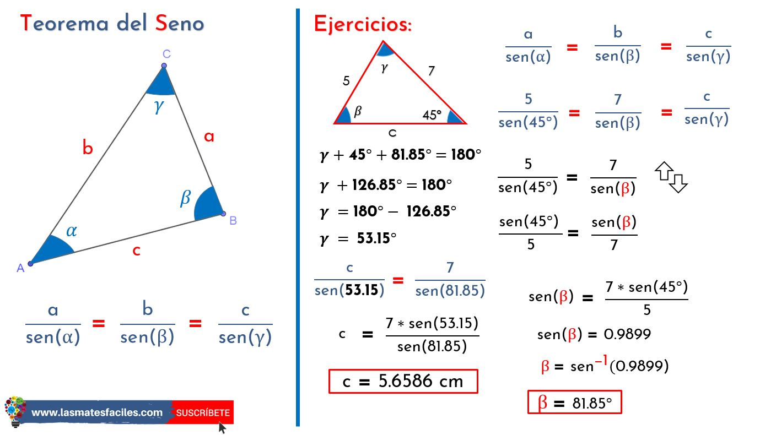

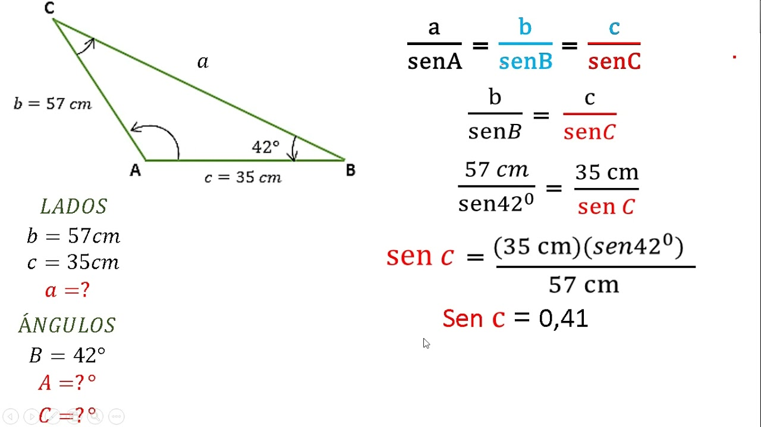

# IDENTIDADES TRIGONOMÉTRICAS DE SUMA Y RESTA DE DOS ÁNGULOS; DE ÁNGULOS DOBLES Y MEDIA ÁNGULOS

Tenemos el siguiente resultado de los teoremas relacionados con dos ángulos. Si α y ẞ son dos ángulos cualquiera, entonces siguen las diferentes fórmulas:

**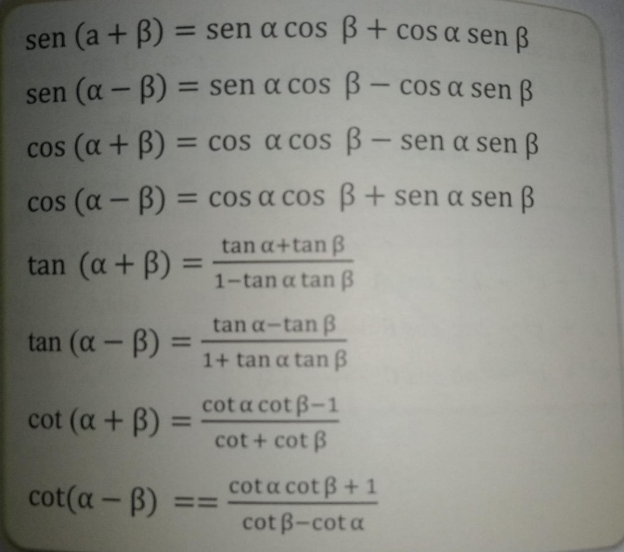Fórmulas de suma y resta:**

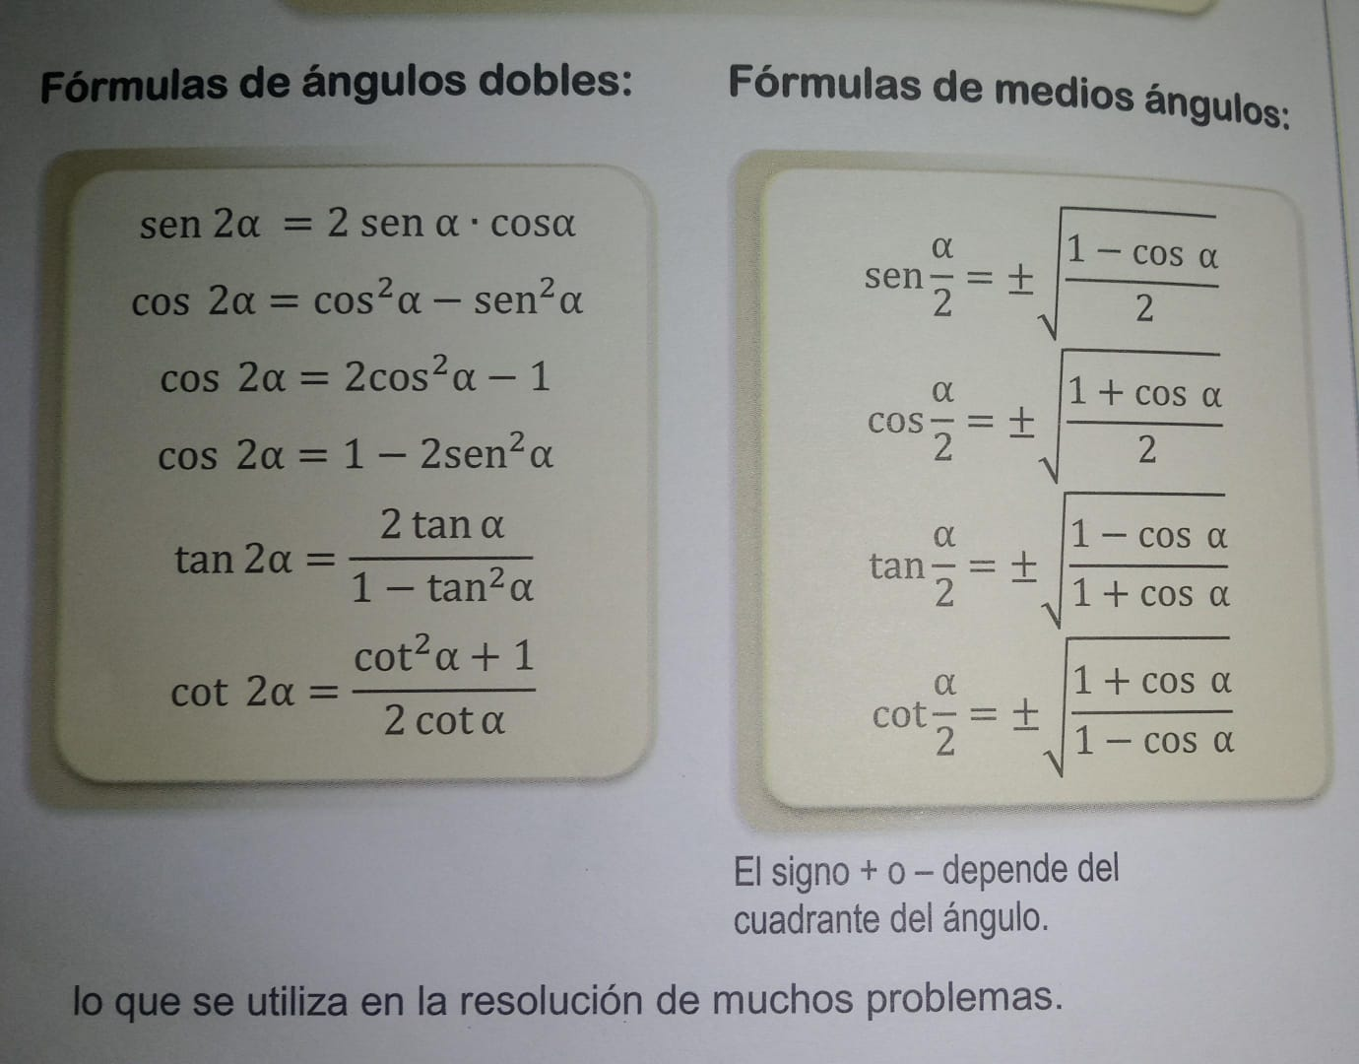

**Ejemplos**

**